技 术 文 件

技术文件名称： SosoApi部署文档
技术文件编号：
版 本：1.0.1

拟 制
审 核
会 签

标准化
批 准

修改记录
文件编号 | 版本号 | 拟制人/修改人 | 拟制/修改日期 | 更改理由 | 主要更改内容（写要点即可）
 | 1.0.0 | Fighting | 2016.02.27 | 无 | 无
 | 1.0.1 | Fighting | 2016.12.19 | 无 | 无
 | 1.0.2 | Fighting | 2017.02.27 | 无 | 无
注：文件第一次拟制时，“更改理由”、“主要更改内容”栏写“无”。

目录
目录 3
第1章 简介 5
第2章 环境准备 6
2.1 运行环境 6
2.2 数据库环境 6
第3章 配置更改 7
3.1 无需更改部分 7
3.1.1 doc-ftl/doc.ftl 7
3.1.2 mail-tmpl/passwd-reset.ftl 7
3.1.3 mail-tmpl/proj-mem-invite.ftl 7
3.1.4 mail-tmpl/regist.ftl 7
3.1.5 app-context.xml 7
3.1.6 app-errorcode.properties 7
3.1.7 freemarker.properties 7
3.1.8 mybatis-cfg.xml 7
3.1.9 spring-mvc.xml 7
3.1.10 spring-timer.xml 7
3.1.11 log4j.properties 8
3.1.12 log4jdbc.properties 8
3.2 要更改部分 8
3.2.1 spring-mybatis.xml 8
3.2.2 jdbc-mysql.properties 8
3.2.3 cfg.properties 8
3.2.4 mail-cfg.properties 8
第4章 启动运行 9
4.1 网站前端 9
4.2 管理后台 9

简介
SosoApi项目采用jquery + bootstrap + jsp + springmvc + mybatis + mysql相关技术，结合maven进行项目管理。

环境准备

运行环境
Jdk 1.6+
Tomcat 6+

数据库环境
Mysql 5.5+
相关数据库脚本由目录db下的sql进行导入。其中sosoapi-v1.0.0.sql是初始版本，其他版本都是在前一个版本基础上的增量版本。

配置更改

无需更改部分

doc-ftl/doc.ftl
该部分为freemarker模板，用于导出word格式。

mail-tmpl/passwd-reset.ftl
该部分为密码重置模板。

mail-tmpl/proj-mem-invite.ftl
该部分为邀请项目成员参与项目模板。

mail-tmpl/regist.ftl
该部分为用户注册模板。

app-context.xml
该部分为spring配置文件。

app-errorcode.properties
该部分为系统错误码部分。

freemarker.properties
该部分为freemarker配置信息。

mybatis-cfg.xml
该部分为mybatis配置信息

spring-mvc.xml
该部分为spring-mvc配置部分。

spring-timer.xml
该部分为定时器部分，用于用户统计等。

log4j.properties
该部分为日志配置信息。

log4jdbc.properties
该部分为日志配置信息。

要更改部分
更改部分都可以直接在src/main/filters/filter-prod-master.properties中的对应部分进行修改即可。如果部署访问不是默认的” http://localhost:8080/sosoapi-web/”则需要更改下图中红色部分：
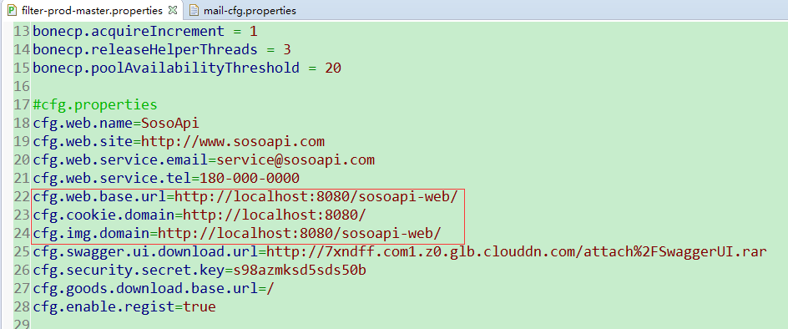

spring-mybatis.xml
该部分为数据库相关配置，只需更改数据库相关连接信息。

jdbc-mysql.properties（弃用）
该部分为数据库相关配置，只需更改数据库相关连接信息。。

cfg.properties
系统相关配置信息，具体配置可参考注释说明。
其中，文档归档相关配置中需要配置下本地的存储目录，配置项为” doc.archive.local.base.url”。

mail-cfg.properties
该部分为发送邮件相关账号设置，包含注册相关的发送邮件账号和项目变更通知的邮件发送账号，具体配置可参考注释说明。
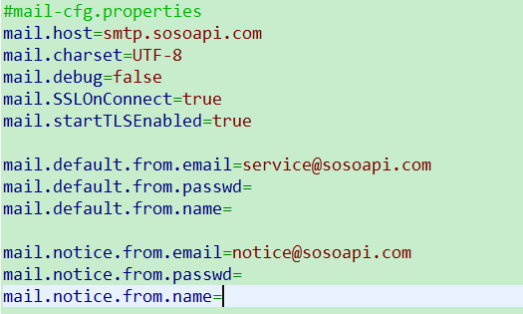
其中，mail.default相关配置为主要的邮件发送，包括注册，忘记密码，激活等邮件通知。mail.notice仅适用于接口变更通知的邮件发送。
启用邮件服务需要已开启smtp的邮件信息。
假设使用qq邮箱作为默认邮件发送(变更通知邮件类似)，邮箱为3259073638@qq.com,密码为123456，发送显示名称为walker，则只需要配置的项为
mail.host=smtp.qq.com
mail.default.from.email=3259073638@qq.com
mail.default.from.passwd=123456
mail.default.from.name=walker

开启smtp方式如下，以qq邮箱为例：
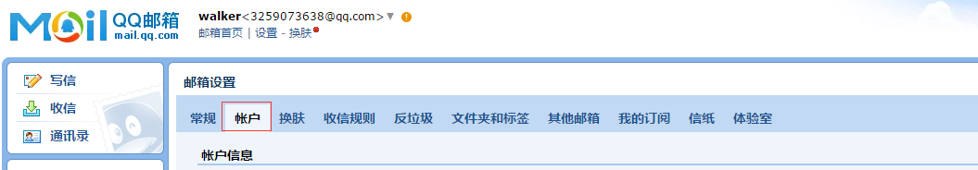

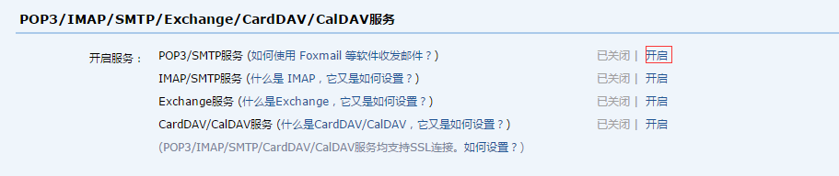

数据库配置说明
如果是maven打包部署，则filter-dev-master.properties配置的数据库信息会替换掉spring-mybatis.xml中的占位符，也就是spring-mybatis.xml中的数据库信息直接被替换掉原值了。所以如果是已部署好的应用直接更改的话就改spring-mybatis.xml就可以，如果是源码中那就改filter-dev-master.properties中的配置。

启动运行

网站前端
假设为本地运行，端口号为8080，访问url为：
http://localhost:8080/sosoapi-web
可通过注册方式新增用户。

管理后台
假设为本地运行，端口号为8080，访问url为：
http://localhost:8080/sosoapi-web
通过直接在后台数据库进行新增管理员，默认管理员账号密码为：
admin@qq.com/123456

软件许可及服务协议

软件版权及使用权
本协议许可的是软件使用权，许可使用的软件产品版权属厦门三秋树网络科技有限公司所有，并受《中华人民共和国著作权法》和其他有关法律、法规的保护。

限制规定
SosoApi软件产品仅能用于公司内部部署使用，不得进行出租、销售、转让或非存档目的的拷贝及其他商业用途。

